Réaliser un cadre en carton ondulé imprimé.
1. Ouvre Photofiltre studio
2. Ouvre l’image que tu veux utiliser comme motif.
exemple : fleurs, paysage, …
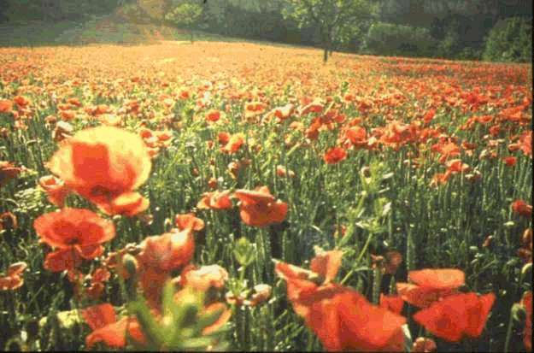

3. dans et exercice tu vas appliquer le filtre : artistique : bande dessinée.
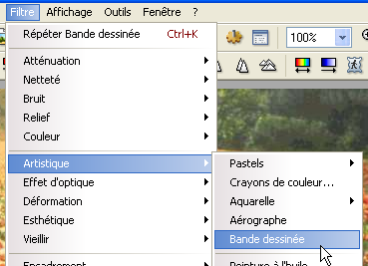
Tu peux aussi jouer avec la saturation.
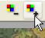

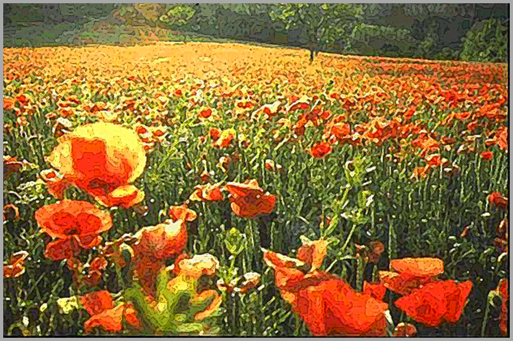

4. Tu vas ouvrir le cadre.
Clique sur ouvrir
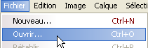

Tu dois trouver le dossier photofiltre. Tu ouvres le dossier Masks. Tu ouvres le dossier cadres Sylvey. Tu choisis le cadre : 100 ondule. ouvrir.
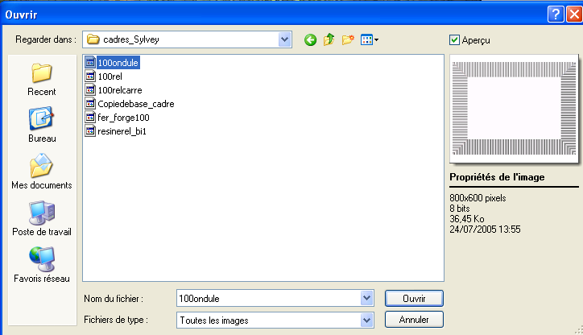

Cette fois-ci ton cadre s’est ouvert comme une image et plus comme un masque.
Duplique-le : image : dupliquer. Ferme l’original.
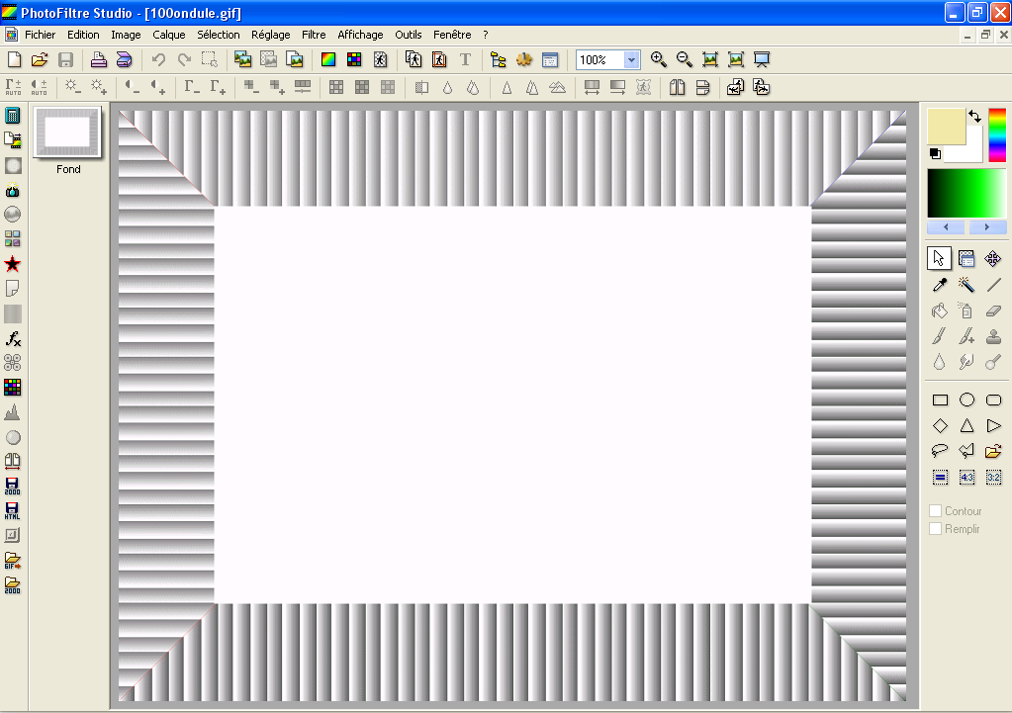

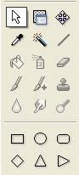

5. Clique sur l’outil sélection et sur rectangle

Sélectionne le rectangle blanc à l’intérieur du cadre. La sélection est marquée par un pointillé.

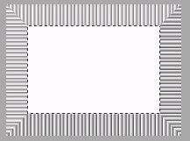

Tu inverses la sélection.

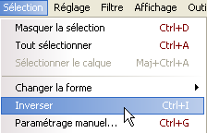

C’est maintenant le bord du cadre qui est sélectionné de pointillés.
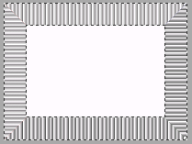

6. Tu vas remplir le cadre avec ton image de fleurs.
Réduis ton cadre
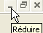

Tu vois à nouveau ton image choisie au départ. Clique sur édition copier.
Agrandis ton cadre 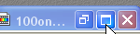 Rappelle-toi : il est dans le bas de l’écran.

Vérifie si ton cadre est en mode couleurs RVB. Si il n’y est pas coche mode RVB
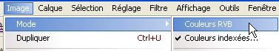

Clique sur filtre : module externe : coller dedans.
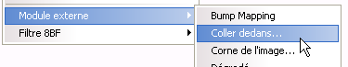

Adaptation : aucun
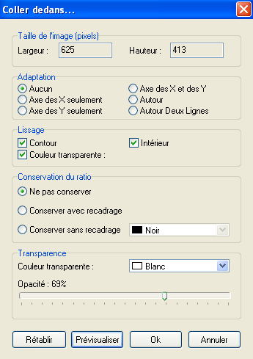

Joue sur l’opacité entre 60% 70%
Prévisualise pour voir si cela te convient
Ok

Le bord du cadre est toujours sélectionné.
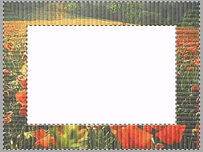
Tu cliques sur sélection : masquer. la sélection
Ton cadre est terminé.
Enregistre-le dans ton dossier.

7. Tu vas mettre une image dans le cadre que tu viens de créer.
Duplique ton cadre et ferme l’original.
Sélectionne l’intérieur.
Ouvre l’image que tu veux encadrer.
Edition : copier
Reviens sur ton cadre.
Filtre : module externe : coller dedans.
Adaptation : axe des x et des y
Opacité 100%
ok
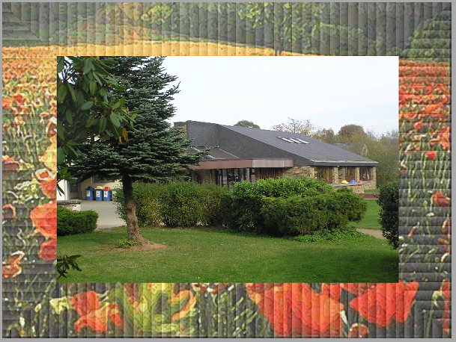

Sélection : masquer la sélection

Tu vas mettre un peu de relief.
Filtre : PhotoMasque
Choisis dans le dossier Masks : cadres Sylvey le masque 100 rel
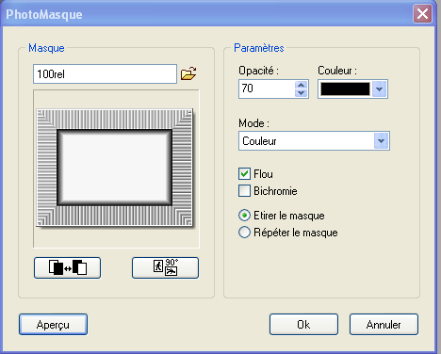
Opacité entre 60-70 %
Couleur noir
mode : couleur
N’oublie pas que tu as toujours l’aperçu pour te faire une idée avant de cliquer sur ok.

Et voilà notre école dans un beau cadre.
